**Proyecto de fin de ciclo (Yago Ares Armesto)**

**Descripción breve del proyecto:**

Una aplicación Java Servlet (JSP), concretamente un e-commerce donde se venden videojuegos. Usaré tecnologías como Hibernate, JPA (o esa es la intención).

En principio me gustaría que contuviese:

-Un **panel de administrador**, donde pueda administrar todos los componentes de mi página web ya sean videojuegos, categorías, reviews, clientes, pedidos...

-Un **front-end** para los clientes,con sus categorías, carrito, reviews, login/registro de usuarios, todo lo que pueda ser posible y tenga tiempo. Me gustaría meter algún sistema de pago, para simular compras reales.

Decidí hacer este proyecto ya que tiene parte web, y me siento cómodo trabajando con ello. También porque vimos un poco de JSP en programación de servicios y procesos, y me gustaría crear una aplicación real con ello.

En principio esto sería que lo quiero hacer como proyecto y mis objetivos. Intentaré cumplir con todo ello, y si me sobra tiempo siempre se puede hacer nuevas funcionalidades.

Por ahora para desarrollar la aplicación estoy usando de editor Eclipse EE (para hacer aplicaciones web), Hibernate, Mysql y la aplicación desplegada en un servidor de Apache TomCat 9.0.

**Para ver los avances:** <https://github.com/yagoaresarmesto/ProyectoFinCicloYAA>

(No están todos porque tuve que crear otro repositorio, tampoco tenía mucho.)

La base de datos

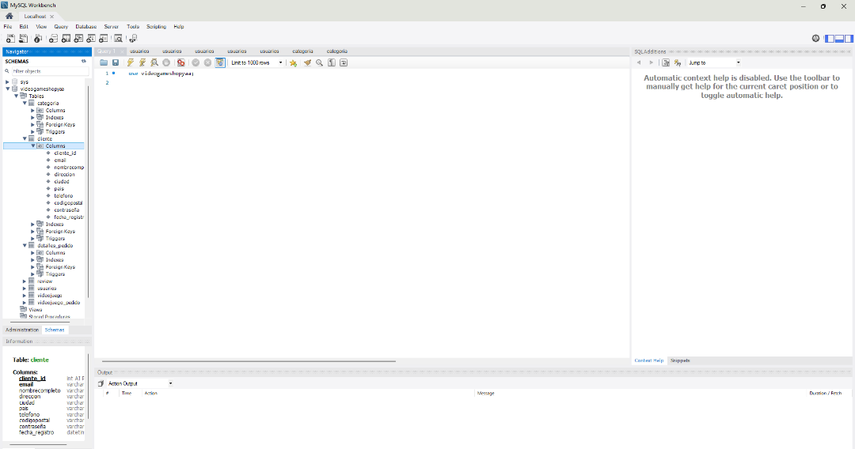

Un poco de diseño de la vista cliente (por ahora el diseño es prácticamente un crud): 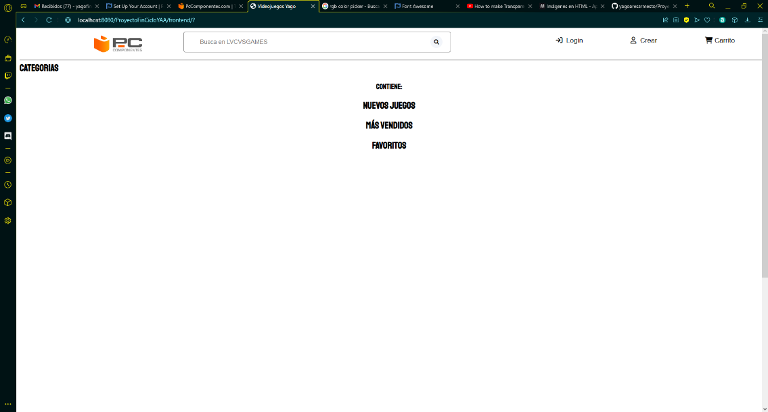

Estructura del proyecto, lo que voy haciendo día a día está en el github

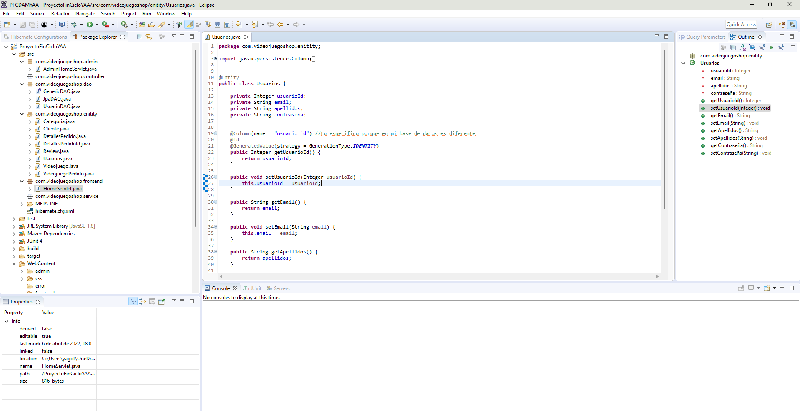

Por ahora es lo que puedo enseñar, ya que estoy empezando. Para la próxima semana intentaré ir haciendo algún diagrama y comentar los avances del proyecto.

**Semana 2:**

Desarrollando la parte del panel de administrador de la web, donde añadiré, editaré y eliminaré usuarios de la base de datos. Los avances en concreto en github.

**Diagramas:**

**Diseño de la base de datos**

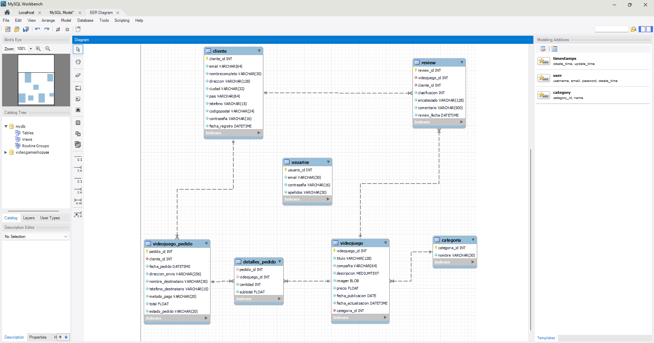

**Diagrama UML administrar usuarios**

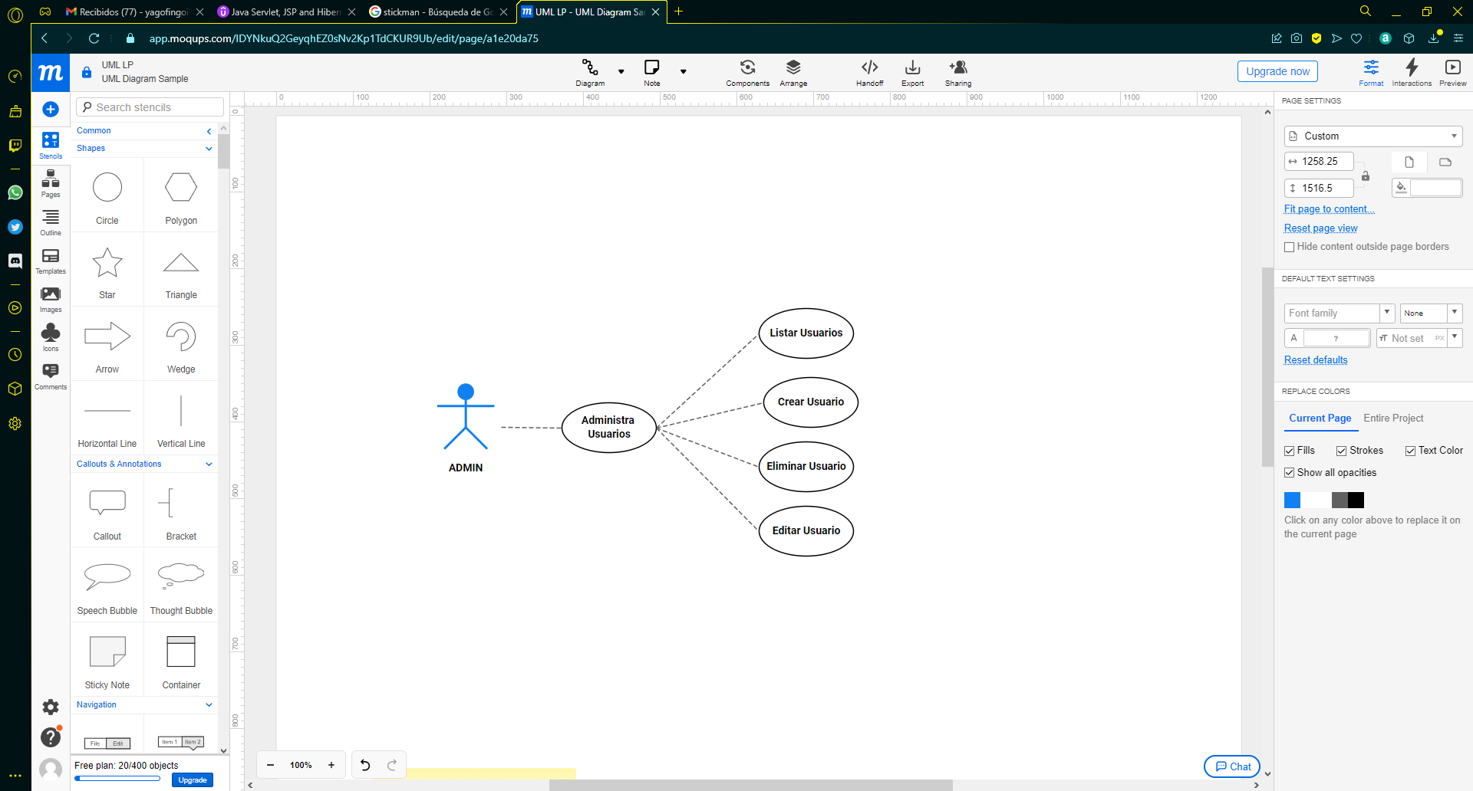

**Diagrama de clase del la parte Usuarios**

